Bandora prîzmê û şikandina ronahiyê

Ronahî
Ronahî tîrêjên ku ji çavkaniyek ronahiyê tê. Roj mînakek çavkaniya ronahiyê ye. Ronahîya rojê spî ye. Ronahîya spî di rastîye de ji hemû rengên kû em dikarin bibinîn (rengên dîtbar) pêk tê. Sor, porteqalî, zer, kesk, şîn, şînê vekirî û binevşî heft rengên ku em dikarin bi çavan bibînin. Ev heft reng bi hev re dibin spektereke rengîn. Dema ku ronahî tê şikandin em dikarin vê spektera rengîn bibînin, mînak ger ronahiya spî ber bi prîzmekê ve were şandin. Em dikarin heman spektera rengîn di dema ku ronahî di dilopa avê tê şikandin de jî bibînin. Ji ber vê yekê, dema baran dibare û roj jî hebe keskesor xwiya dibe.
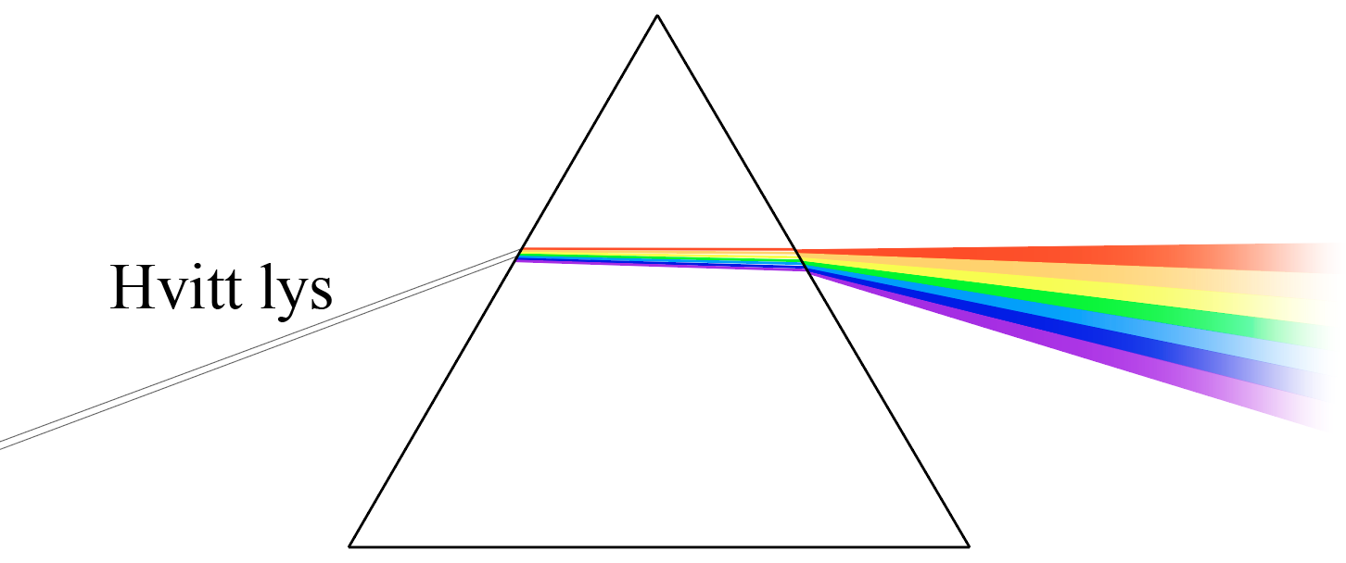

Tîrêjên ronahîyê
Tirêjên ronahîyê weke pêlan tevdigerin. Rengên cihêreng xwedî dirêjahiya pêlên cihê ne. Dirêjahiya pêlê ji dûrbûna di navbera du lûtkeyên pêlan, an di navbera du binkeyên pêlan de ye. Ji bo tîrêjên ronahiyê yên ku em dikarin bi çavan bibînin (ronahiya xuyang, ronahîya dîtbar) ev mesafe gelekî biçûk e, di navbera 390 û 730 nanometre (nm) tê guherîn. Ji nav rengan, sor rengê bi dirêjahiya pêla herî dirêj e, û rengê binefşî jî bi dirêjahiya pêla herî kurt e. Ji ber ku dirêjahiya pêlên renga cûda ne, reng jî cûda têne şikandin. Ji ber vê yekê rêza rengan qet nayê guherîn. Ji ber vê yekê rengên keskesorê herdem di heman rêzê de ne, sor li jor e, û binefşî jî li jêr e.
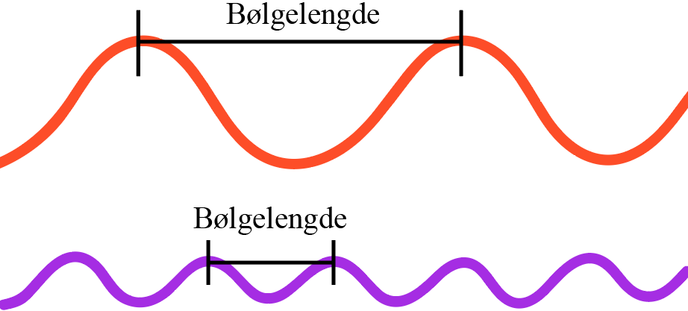

Reng cureyekî tîrêjên ronahîyê ne. Lewma ji bo ku em tiştekî bibinin divê ronahî hebe. Gava ku ronahiya spî ya rojê li tiştekî bikeve, mînak li qazaxekî bikeve, dê hin ronahî werê vedan (reflektekirin). Vedan (refleksiyon) ku tîrêjên ronahiyê paş de têne şandin. Ronahîya ku venagere tê mêtin (absorbekirin, vexwarin). Em ji vê yeke re dibêjin mêtin (absorbasiyon). Rengê ku em bi çavên xwe dibînin tîrêjên ronahiyê ne ku têne vedan. Ger em qazaxekî kesk dibînin, ev ji ber ku ronahîya rengê kesk vedidê (reflekte dibê). Tîrêjên mayî yên ronahîyê di ji hêla qazaxî ve têne mêtin (absorbekirin, vexwarin). Ger rengê qazaxekî li ber çavên me reş be, sedema vê ew e ku hemû tîrêjên ronahîyê ji hêla qazax ve tên mêtin. Ji bo qazaxekî spî, hemî tîrêjên ronahiyê dê bêne vedan (reflektekirin), û ew ê wek spî xuya bike.
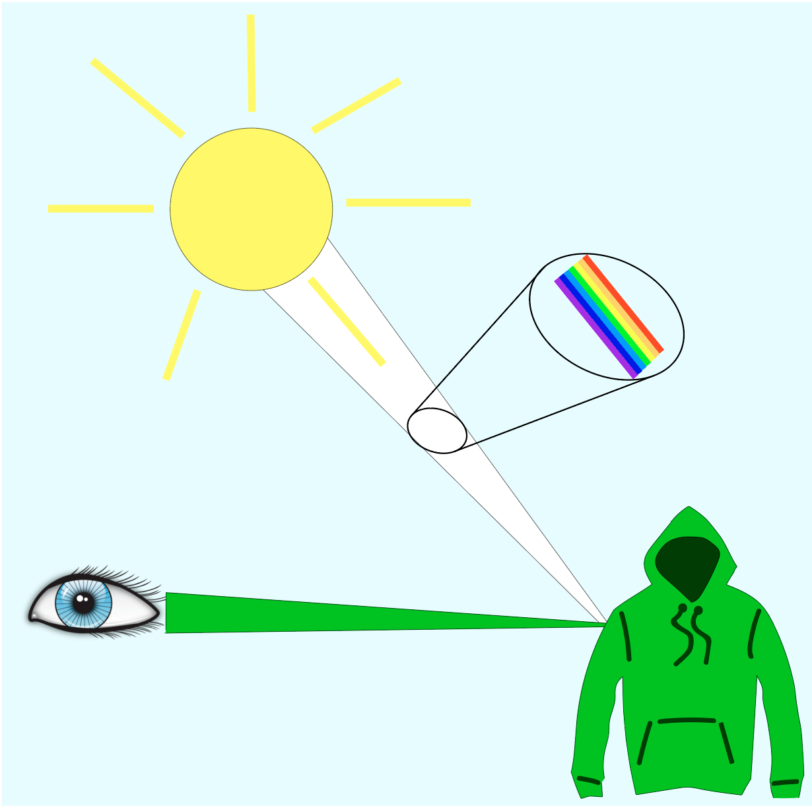

Pirsên li ser şikestina ronahîyê û bandora prîzmayê
Bersiva rast hibijêrê.
- Ronahîya rojê kîjan reng e?
- Zer
- Şîn
- Spî

- Dema ku ronahiya rojê di nav dilopên baranê de were şkandin em çi dibînin?
- Gelek dilopên baranê
- Em tiştekî nabînin
- Keskesor

- Vedan (refleksiyon) çi ye?
- Bikaranîna refleksê?
- Ku tîrêjên ronahiyê paş de têne şandin
- Ku tîrêjên ronahiyê paş de nayên şandin

- Mêtin (absorbsiyon) çi ye?
- Ku tîrêjên ronahiyê paş de têne şandin
- Ku tîrêjên ronahiyê paş de neyên şandin
- Peyvek din a ji bo ronahiya dîtbar (xuyang)

- Mirov çawa dizane ku qazaxek spî ye?
- Hemû tîrêjên rohanîyê ji hêla qazax ve têne mêtin (absorbekirin, vexwarin)
- Hemû tîrêjên rohanîyê ji hêla qazax ve têne vedan (reflektekirin, vegerandin)

